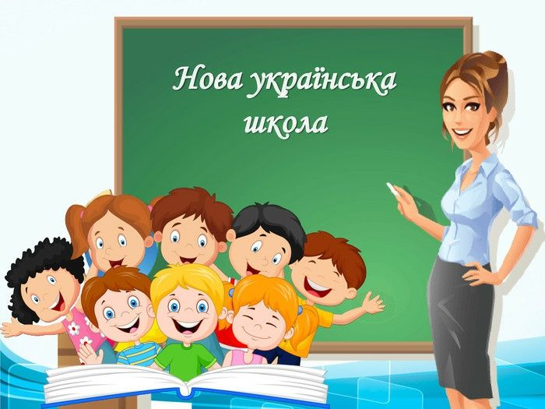

Шановні батьки майбутніх першокласників!
Вчителі початкових класів запрошують ваших дітей
07 листопада о 10.00 год (субота) на заняття з курсу «Введення в шкільне життя». Даний курс є своєрідним «тренінгом навчального спілкування».
Участь у заняттях вступного курсу дозволить майбутньому учню заздалегідь освоїтися у шкільному просторі, познайомитися зі своїм вчителем та майбутніми однокласниками, з нормами навчального співробітництва і правилами поведінки на уроках. На заняттях велика увага буде приділятися знайомству дітей із засобами спілкування – тактильними, вербальними та знаковими. Заняття курсу будуть спрямовані на те, щоб показати дитині її власні зміни та зміни дитячого товариства (майбутнього класного колективу), а також сформувати в неї почуття значущості таких перетворень.
Ваші майбутні вчителі зв'яжуться з вами для вирішення організаційних питань.
Чекаємо на зустріч!

